様　式　④

令和 年度　 　 　学校ＰＴＡ家庭教育学級事業報告

|  |  |  |  |
| --- | --- | --- | --- |
| 回 | 実施日 | 実施方法　 で囲む | 講　座　名 |
|  |  | 講演・講話  在宅型  見学  体験交流  その他（　　　　） | タイトル：  講師/見学先：  実施場所： |
| 【内容及び感想】  　　　　　　　　　　　　　　　　　　　　　　　　【参加者数】　　　　　人 | | |
|  |  | 講演・講話  在宅型  見学  体験交流  その他（　　　　） | タイトル：  講師/見学先：  実施場所： |
| 【内容及び感想】  　　　　　　　　　　　　　　　　　　　　　　　　【参加者数】　　　　　人 | | |
|  |  | 講演・講話  在宅型  見学  体験交流  その他（　　　　） | タイトル：  講師/見学先：  実施場所： |
| 【内容及び感想】  　　　　　　　　　　　　　　　　　　　　　　　　【参加者数】　　　　　人 | | |

講座回数計　　　　回　　　参加者数計　　　　　　　　人

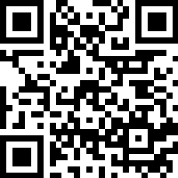

担当者連絡先　　氏　　　名

　　　　　　　　　　　電話番号

←このＱＲコードから、様式④事業報告を電子申請できます。

用紙が足りない場合はコピーして使用してください。